台北市立松山高中九十四學年度第一學期第二次期中考高三化學科試題
試題範圍：化學平衡、弱酸與弱鹼的解離 考試日期：94.11.30
第一部分：單一選擇題 (共35分)
說明：第1題至第10題，每題2分。第11題至第15題，每題3分。每題各有5個備選答案，只有一個正確，答錯倒扣1/4題分，整題完全不作答者，視同放棄。答案需在「選擇題答案卡」上標出。
取下列物質各1莫耳，各溶成1升的水溶液，室溫時，何者的解離度最小？
(A)HF (B)HNO₃ (C)HI (D)HBr (E)HCl
若R、T分別代表理想氣體常數、絕對溫度，則下列哪一種可逆反應的Kp＝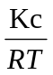？
(A)H_{2(g)}＋I_{2(g)}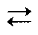2 HI_{(g)} (B)N₂O_{4(g)}2NO_{2(g)} (C)CaCO_{3(s)}CaO_{(s)}＋CO_{2(g)}
(D)2 CO_{(g)}＋O_{2(g)}2CO_{2(g)} (E)2 N₂O_{(g)}＋N₂H_{4(g)}3 N_{2(g)}＋2 H₂O_{(g)}
將氯化亞汞(Hg₂Cl₂)溶於水形成飽和溶液，測得[Cl－]＝S M，則氯化亞汞的溶度積常數(Ksp)為
(A)S² (B)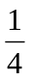S³ (C)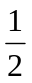S³ (D)4S³ (E)4S⁴
定溫下，反應：N₂O_{(g)}N_{2(g)}＋O_{2(g)} ΔH＞0，達平衡後，再施以下列各項措施，何項會增加N₂O的分解百分率？
(A)壓縮體積使總壓變大 (B)定容下加入Ar氣 (C)定壓下加入He氣 (D)降溫 (E)加催化劑
定溫時，將AgCl_{(s)}溶於水形成飽和溶液，再加入少許水，當再達平衡後，下列敘述，何者正確？
(A)AgCl_{(s)}溶解的總莫耳數不變 (B)溶液中[Ag＋]不變 (C)平衡不移動 (D)AgCl的Ksp變小
(E)溶液中Cl－的莫耳數降低
某溫度時，反應：H_{2(g)}＋Br_{2(g)}2 HBr_{(g)}，Kc＝2.5×10³，當[H₂]＝0.5M，[Br₂]＝0.3M，[HBr]＝50.0M，本反應達平衡了嗎？下列相關的敘述，何者正確？
(A)是，反應已達平衡 (B)不是，反應需向左進行才能達平衡
(C)不是，反應需向右進行才能達平衡 (D)不是，本反應永遠無法達到平衡
(E)資料不足，無法決定
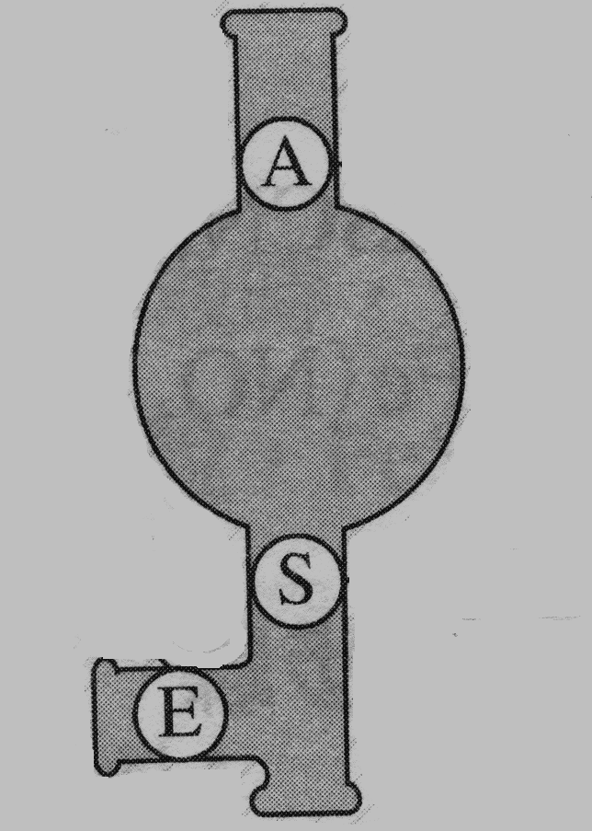
實驗室使用安全吸球及定量吸量管，吸取定量的液體，安全吸球的構造如右圖，當發現吸取的液體過量時，應小心採取下列何項操作，以釋放多餘的液體？
(A)只壓捏處，再壓捏吸球
(B)同時壓捏、兩處，再壓捏吸球
(C)壓捏處
(D)同時壓捏、兩處，再壓捏吸球
(E)同時壓捏、、三處
哈柏法製氨，反應式為N_{2(g)}＋3H_{2(g)}2NH_{3(g)}＋91.5 kJ，下列相關的敘述，何者正確？
(A)氨分子為平面三角形，其中心原子的混成軌域為sp²
(B)定溫下，壓力較低，達平衡狀態時，則氨的體積百分率較大
(C)定溫、定壓下，使用催化劑，則氨的體積百分率增加
(D)使用催化劑，可縮短到達平衡所需的時間，同時增大平衡常數
(E)定壓下，升高溫度，再達平衡狀態時，則氨的體積百分率降低
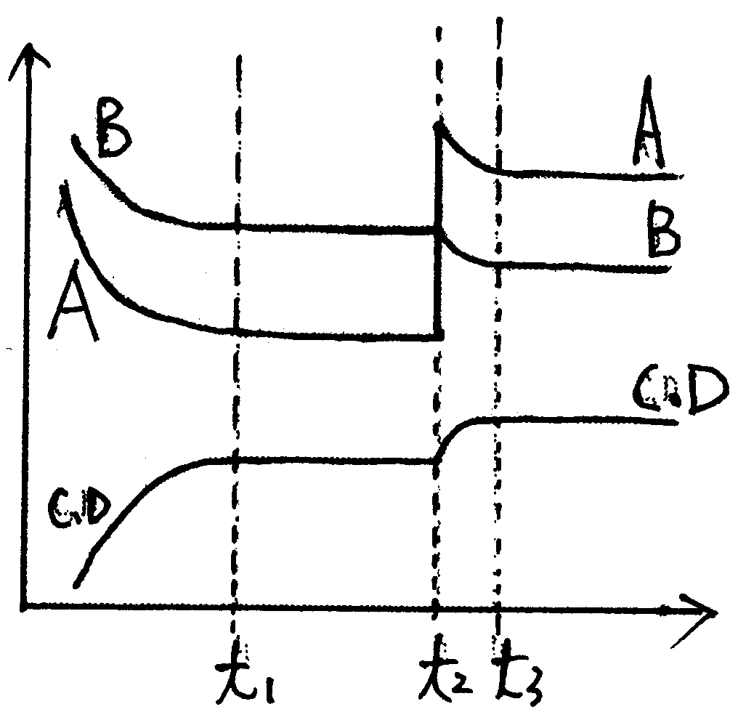
已知平衡系反應：a A _{(g)}＋b B_{(g)} c C_{(g)}＋d D_{(g)} ΔH＜0，再施以下列哪一種措施後，濃度(縱軸)與反應時間(橫軸)的關係如右圖？
(A)加溫
(B)降溫
(C)加入A_{(g)}
(D)加入C_{(g)}及D_{(g)}
(E)縮小反應系體積
將0.1莫耳的H₂C₂O₄配製成1升的水溶液，其中各物種濃度大小順序，下列何者正確？
(Ka1＝6.4×10^{－2} ；Ka2＝6.0×10^{－5})
(A)[H₂C₂O₄]>[H＋]>[HC₂O₄－]>[C₂O₄^{2－}] (B)[H₂C₂O₄]>[HC₂O₄－]>[H＋]>[C₂O₄^{2－}]
(C)[H＋]>[HC₂O₄－]>[H₂C₂O₄]>[C₂O₄^{2－}] (D)[H₂C₂O₄]>[HC₂O₄－]>[C₂O₄^{2－}]>[H＋]
(E)[H₂C₂O₄]>[C₂O₄^{2－}]>[H＋]>[HC₂O₄－]
在450℃，2 HI_{(g)}H_{2(g)}＋I_{2(g)}的平衡常數為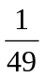，同溫下，H_{2(g)}＋I_{2(g)}HI_{(g)}的平衡常數為
(A)49 (B)24.5 (C)12.5 (D)7
(E)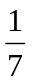
某溫度下，將氯化銀溶於純水，達平衡後[Cl－]約為多少M？(AgCl 的Ksp＝1.8×10^{－10})
(A)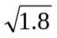×10^{－5} M (B)×10^{－7} M (C)1.8×10^{－7} M (D)1.8×10^{－10} M (E)1.0×^{－14} M
常溫時，0.10 M某一元弱鹼水溶液，測得溶液pH=10，則其游離常數Kb值為：
(A)1.0×10^{－19} (B)1.0×10^{－10} (C)1.0×10^{－9} (D)1.0×10^{－8} (E)1.0×10^{－7}
將等體積0.10 M NaCl_{(aq)}與0.04 M AgNO_{3(aq)}兩溶液混合，達平衡後溶液中[Ag＋]濃度為多少M？(AgCl之Ksp＝1.8×10^{－10})
(A)1.0×10^{－10} M (B)6×10^{－9} M (C)1.8×10^{－6} M (D)6×10^{－6} M (E)1.8×10^{－4} M
有一反應：2X_{(aq)}+Y_{(aq)}Z_{(aq)}。當溶液中2 M X與1 M Y反應達平衡後，可得0.5 M Z；若欲由2 M Y製備1.8 M Z，則溶液中所需X的最低初始濃度為多少M?
(A)1.2 (B)2.4 (C)3.3 (D)4.8 (E)6.6
第二部分：多重選擇題(33分)
說明：下列第16題至第26題，每題3分。每題各有5個備選答案，各自獨立，其中至少有一個是正確答案，每答對一個可各獲題分的1/5，每答錯一個則各倒扣題分的1/5，整題完全不作答者，視同放棄，不給分亦不扣分。答案請在「選擇題答案卡」上標出。
下列反應何者屬於可逆反應？
(A)酸鹼中和 (B)蔗糖溶於水形成飽和溶液 (C)醋酸在水溶液中游離 (D)氨溶於水
(E)乙炔燃燒
室溫下，下列關於酸的敘述，何者正確？
(A)1 M 的鹽酸溶液，其pH＝1 (B)0.01 M 的鹽酸溶液，其pH＝2
(C)10^{－8} M 的鹽酸溶液，其pH＝8 (D)0.01 M H₂S_{(aq)}中[H＋]＝0.02 M
(E)0.02 M 50 mL的H₂SO_{4(aq)}與NaOH_{(aq)}滴定至當量點，H₂SO₄釋出的H＋共2×10^{－3}莫耳
下列各平衡系，施以括弧內的措施，再達新平衡時，劃線物種的體積莫耳濃度，何者會減少？
(A)H_{2(g)}＋I_{2(g)}2 HI_{(g)} (定溫下，將反應系加水)
(B)2 CrO₄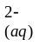＋2H＋_{(aq)}Cr₂O₇＋H₂O_{(l)} (定溫下，加入K₂CrO_{4(s)})
(C)N₂O_{4(g)}＋59 kJ 2 NO_{2(g)} (定容下，加入NO_{2(g)})
(D)Fe^{3＋}_{(aq)}＋SCN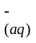FeSCN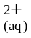 (定溫下，加入氫氧化鈉)
(E)CaCO_{3(s)}CaO_{(s)}＋CO_{2(g)} (定溫下，加入CO_{2(g)})
定溫下，將弱酸HA 0.1莫耳溶成1升的水溶液，達平衡時的解離度為0.1%，若再加水稀釋為0.01 M後，下列敘述，何者正確？
(A)解離度變小 (B)pH值變大 (C)H＋莫耳數增加 (D)Ka變小 (E)[H＋]變為原來的1/10
下列對於「平衡的移動」實驗的敘述，何者正確？
(A)加熱試管時，應移動試管而不要定點加熱，或者加入一端封口的毛細管，以避免突沸
(B)在Zn^{2＋}_{(aq)}+2 OH－_{(aq)}Zn(OH)_{2(s)}平衡系：逐滴加入0.1 M NaOH溶液，會出現黃色的棉絮狀沉澱
(C)在PbCl_{2(s)}Pb＋2 Cl－_{(aq)}平衡系：逐滴加入1 M HCl溶液，會出現白色的沉澱物
(D)續(C)，出現沉澱物後，加熱試管，則見更多的固體沉澱物
(E)在Fe^{3＋}_{(aq)}＋SCN－_{(aq)}FeSCN平衡系：加熱趕走一些水，溶液顏色變深
續上題，平衡系：2 CrO₄＋2 H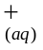Cr₂O₇＋H₂O，當加入下列何種物質，再度達平衡時，
[CrO₄^{2－}]的濃度會增大？
(A)Na₂CO_{3(s)} (B)HNO₃ (C)NaOH_{(s)} (D)Ba(NO₃)_{2(s)} (E)K₂Cr₂O_{7(s)}
定溫下，將氯化鉛溶於水形成飽和溶液，若再加入下列物質，達平衡後仍為飽和溶液，則何者會增加氯化鉛在水中的溶解度(mol/L)？
(A)氯化銨 (B)鉻酸鉀固體 (C)硝酸銀 (D)水 (E)氫氧化鈉固體
在25℃、1 atm時，將達到平衡的NO₂及N₂O₄混合氣體，充入A與B兩支針筒，C針筒則充入空氣，三支針筒的壓力及體積均相同，下列敘述，何者正確？
(A)A針筒內N₂O₄的分子數大於C針筒內空氣的分子數
(B)針筒A和C置於熱水浴數分鐘後，A針筒內氣體的體積較C針筒內的大
(C)將A針筒由熱水移至冰水中，其顏色由淡轉濃
(D)將A針筒的活塞向內壓，達平衡再與B針筒比較，A針筒內氣體的顏色較淡
(E)將A針筒的活塞由裡往外拉之過程中，混合氣體的顏色先變深再轉淡

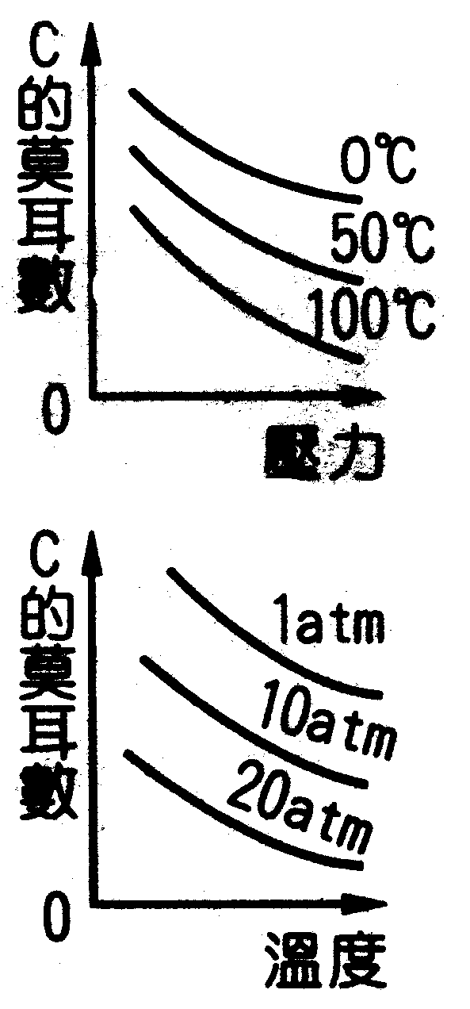
可逆反應：a A_{(g)}＋b B_{(g)}＋Q kJ c C_{(g)}＋d D_{(g)}，A、B、C、D表示氣體物質的分子式，a、b、c、d表示係數，若C的莫耳數與壓力、溫度的關係，分別如右圖，則a、b、c、d間的關係及Q值，下列敘述，何者正確？
(A)a＋b＜c＋d，Q＞0
(B)a＋b＜c＋d，Q＜0
(C)a＋b＞c＋d，Q＞0
(D)a＋b＞c＋d，Q＜0
(E)a＋b＝c＋d，Q＞0
若0.01莫耳的H₂CO_{3(g)}全部溶於1升的水中形成H₂CO_{3(aq)}，下列關於其水溶液的敘述，何者正確？(Ka₁＝1.0×10^{－7}，Ka₂＝1.0×10^{－11})
(A)水溶液中僅有陽離子：H＋ (B)水溶液中僅有陰離子：HCO₃－、CO₃^{2－}
(C)[H₂CO₃]_{平衡時}＋[HCO₃－]＋[CO₃^{2－}]＋[H＋]＝0.01 M (D)[HCO₃－]＋[CO₃^{2－}]＝[H＋]
(E)[H₂CO₃]>[H＋]>[HCO₃－]>[CO₃^{2－}]
某溶液中[Cl－]＝[CrO₄^{2－}]＝0.10 M，若將AgNO₃的飽和溶液逐滴加入，下列各項敘述，何者正確？(AgCl_{(s)}、Ag₂CrO_{4(s)}的Ksp分別為1.8×10^{－10}、2.5×10^{－12}，加入AgNO_{3(aq)}、沉澱物體積均忽略不計)
(A)Ag₂CrO_{4(s)}先沉澱 (B)AgCl_{(s)}先沉澱
(C)當Ag₂CrO_{4(s)}開始沉澱時，溶液中[Cl－]＝5.0×10^{－6}M
(D)當溶液中[Ag＋]＝1.0×10^{－8}時，[Cl－]＝1.8×10^{－2}M，[CrO₄^{2－}]＝0.1M
(E)當溶液中[Ag＋]＝1.0×10^{－3}時，[Cl－]＝1.8×10^{－7}M，[CrO₄^{2－}]＝5.0×10^{－10}M
第三部分：非選擇題(33分)。務必將計算過程列出來，每個答案3分。
常溫下，某酸HA 100 mL其游離百分率為0.1%，pH=5，求：
(1)該酸的初始濃度[HA]=？
(2)該酸的Ka為多少？
已知氟化鍶(SrF₂)在0.1 M KF中溶解度為8.0×10^{－8}莫耳/升，同溫時，求下列各題：
(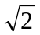＝1.41；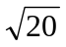＝4.47；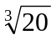＝2.71；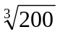＝5.85)
(1)氟化鍶的溶度積常數？ (2)在純水中的溶解度約為多少莫耳/升？
＜平衡常數的測定＞實驗步驟：
(甲)取口徑大小相同的乾淨試管2支，貼上標籤、號，分別加入0.0020M的KSCN溶液5.0 mL，並在號試管內加入0.20M的Fe(NO₃)₃溶液5.0 mL，將此混合液作為標準液。
(乙)另取10.0 mL之0.20 M的Fe(NO₃)₃溶液，加入蒸餾水到總體積為25.0 mL，然後將此溶液充分混合，再取出5.0 mL該溶液加入(甲)中的號試管內。然後進行比色，測定其平衡常數值。回答下列問題：
(1)號試管內，Fe(NO₃)₃的初濃度為多少M?
(2)比色時，欲調整兩試管溶液的色度直至相等，下列操作，何者正確？(單選題)
(A)以滴管緩緩從號取出標準液滴入號色度較淡的試管中
(B)以滴管往色度較淺的試管中緩緩抽出其溶液，直至所呈色度相等為止
(C)緩緩滴入蒸餾水於色度較深的號試管中，直至所呈色度相等為止
(D)以滴管從色度較深的號試管中，抽出過量的溶液，放在乾淨的小燒杯中，然後再滴回號試管中，直至所呈色度相等為止。
(3)將號與號試管比色，調整直至所呈色度相等時。量取兩試管溶液之深度，得號試管為6.4 cm，號試管為8 cm；求號試管內的[FeSCN^{2＋}]為多少M？
(4)求此反應的平衡常數？
在227℃下，將 n 莫耳的N₂O_{4(g)}置入一容積固定的容器內，反應：N₂O_{4(g)}2 NO_{2(g)}達平衡時，總壓力恰為1.0 atm，已知N₂O_{4(g)}分解百分率為25%，求下列各題：(原子量N＝14.0，O＝16.0)
(1)平衡系統中，NO₂氣體的莫耳分率為何？
(2)平衡系統中，N₂O₄氣體的分壓為多少大氣壓？
(3)計算反應N₂O_{4(g)} 2 NO_{2(g)}的壓力平衡常數Kp

台北市立松山高中九十四學年度第一學期第二次期中考高三化學科答案

第一部分：單一選擇題 (共35分)

1.A | 2.D | 3.C | 4.C | 5.B | 6.B | 7.C | 8.E | 9.C | 10.C
11.D | 12.A | 13.E | 14.B | 15.E

第二部分：多重選擇題(33分)
16.BCD | 17.BE | 18.AD | 19.BC | 20.ACE | 21.ACE | 22.BCE | 23.B
24.B | 25.AE | 26.BD

第三部分：非選擇題(33分)(每個答案3分)
- (1). (2)
- (1) (2)
- (1) (2).
(3) (4)
四、(1). (2)(3)

